Informe de pruebas
VISUALIZACIONES FASE I
(Requerimiento Jirah: FFC-112)

- Cuando se ingresa la pantalla va directo a “Perfiles”, esto solamente debe ocurrir para usuarios FFC, para los usuarios de CACs deberán ingresar al tablero.

- El logo y las letras se ven “jalados”, mejorar la visualización y que el logo se visualice bien.
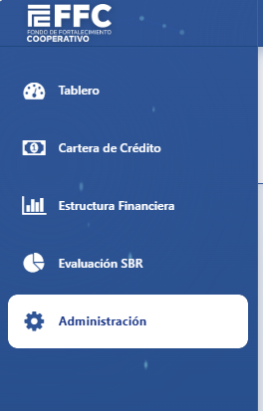

- Las opciones del menú no están como lo solicitado, el orden debe ser el solicitado en el requerimiento FASE I.

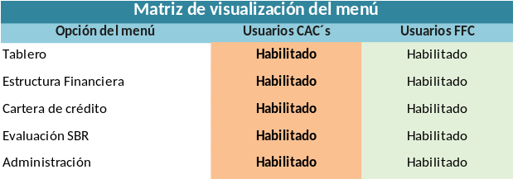

- ¿Qué son las visualizaciones de la bandeja de alertas financieras?

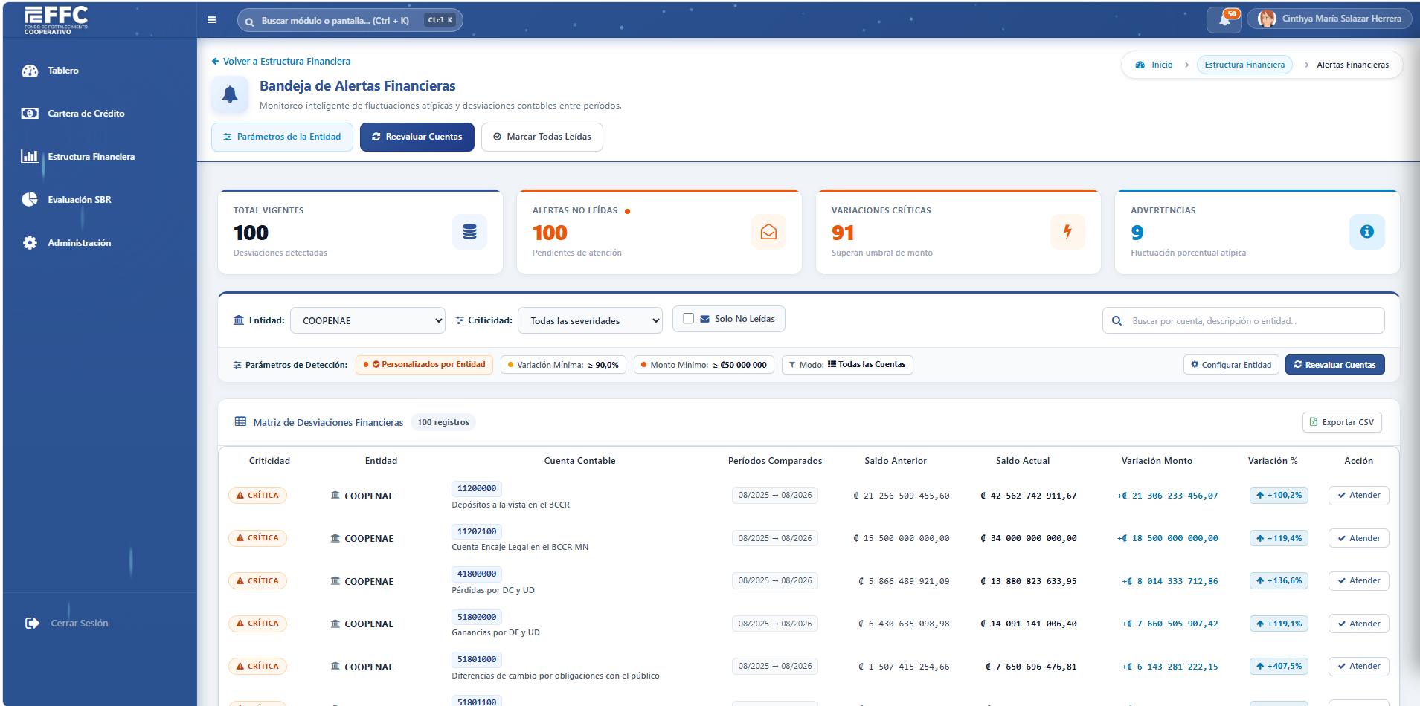

- En la lista de indicadores están pendientes incluir los siguientes solicitados:
  - Margen financiero / Activos
  - Margen financiero promedio
  - Concentración de los 20 inversionistas
  - Disponibilidades / captaciones a la vista
Además deberán de estar en el orden solicitado:
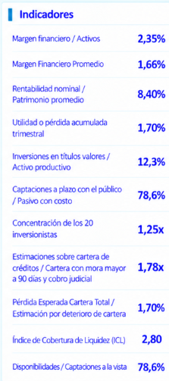
- Eliminar de la pérdida esperada “Ver matrices”, de dónde está tomando el dato? Ya que no me concuerda el saldo.
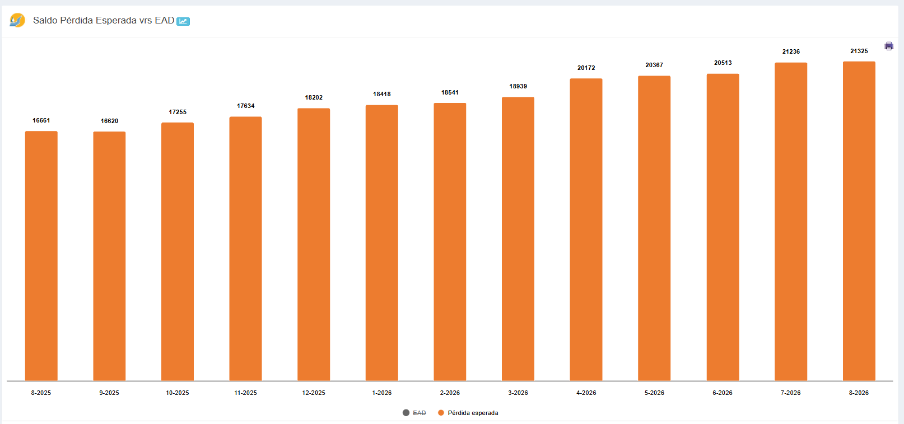
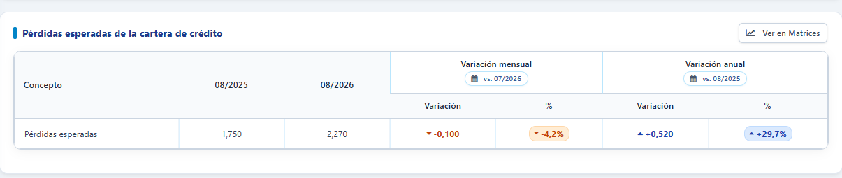
- En la sección de estructura financiera, dejar la fecha que se estableció en el tablero:

- Sacar la caja de liquidez ya que no va en esta apartado
- Tasas implícitas debe ir contiguo a proyecciones

- Cartera de crédito: Deberá de ubicarse en el menú después de la estructura financiera no antes.

  - La composición de cartera no va en esta sección, los gráficos se distribuyeron en la herramienta, solo deberá aparecer en este orden:
    - Riesgo de crédito (eliminar el paréntesis 14-21)
    - Desempeño
    - Indicadores
    - Matrices de transición y mora deberá eliminarse, esto se incluirá dentro de riesgo de crédito

- En la sección de Evaluación SBR.

- La explicación no debe de resumirse, poner el texto completo.
Texto completo:
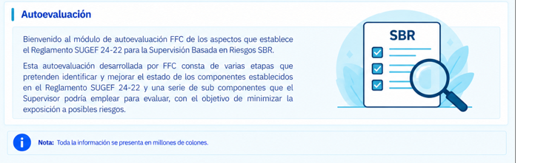

- Mover el plan de remediación en la visualización inicial, a la par de “Autoevaluación”
- En autodiagnóstico eliminar “preciso” y esto va dentro de las opciones de administración ya que es solo visualización para usuarios FFC.
- Dejar la redacción como está actualmente: FFC ha realizado esta autoevaluación con el propósito de colaborar con las entidades afiliadas en la identificación de las brechas existentes en los riesgos a evaluar por el Supervisor. La misma no constituye una evaluación donde hay calificaciones buenas o malas, por tal motivo es muy importante que, al momento de realizarla, la elección de cada respuesta se apegue a la realidad de la Cooperativa.

Si al contestar cada criterio usted elige la mejor respuesta, pero no la que se ajusta a su entidad, no se logrará el objetivo de este ejercicio, que es brindarle a la Cooperativa una herramienta de ayuda.

- La autoevaluación es completamente confidencial y los resultados nos permitirán elaborar un diagnóstico para enfocar los esfuerzos en atender las áreas más débiles de la entidad.

